复习

运算符

位运算符，& | ^ >> <<

赋值运算符，= += -= *= /= %=

三目运算符 条件表达式 ? 表达式1 : 表达式2

选择执行

if(条件表达式){ 语句1; }

false: 0 NaN '' undefined null

if(条件表达式){ 语句1; }else{ 语句2; }

if(条件1){ 语句1; }else ... if(条件n){ 语句n; }else{ 语句n+1; }

switch(表达式){

case 1:

语句1;

break;

default:

语句n

}

alert()/prompt()

学习一门编程语言的基本步骤

(1)了解背景知识：历史、现状、特点、应用场景

(2)搭建开发环境，编写hello world

(3)变量和常量

(4)数据类型

(5)运算符

(6)逻辑结构

(7)通用小程序

(8)函数和对象

(9)第三方库、框架

(10)实用的项目

1.循环执行

循环：就是一遍又一遍的执行相同或者相似的代码

循环的两个要素：

循环条件：控制循环的次数

循环体：重新执行的相同或者相似代码

(1)while循环

|  |
| --- |
| while(循环条件){ //是一个布尔型的值  循环体  } |

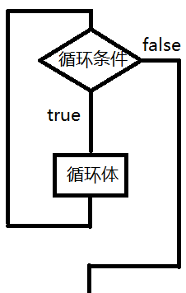

(2)break

在循环中，可以结束任何形式的循环。

练习：使用无限循环计算1~10之间所有整数的乘积

练习：声明变量保存任意一个数字，无限循环的循环体中弹出提示框输入数字，如果输入的数字大于保存的数字，使用警示框弹出'big';如果小于保存的数字，弹出'small'；否则弹出'right',并结束循环

2.do-while循环

|  |
| --- |
| do{  循环体  }while(循环条件); |

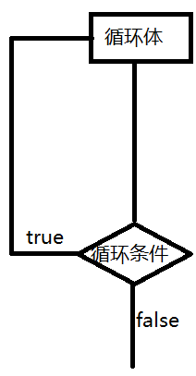

练习：声明变量保存密码123456，(无限)循环弹出提示框输入密码，如果输入正确结束循环。

05_dowhile.js 05_dowhile.html

3.for循环

|  |
| --- |
| for(表达式1;表达式2;表达式3){  循环体;  }  表达式1：初始值  表达式2：循环条件  表达式3：增量 |

4.break和continue

break: 结束循环，后续不会再执行其它的循环

continue：跳过本次循环，继续下一次循环

5.循环嵌套

任意循环之间可以相互嵌套

*

**

***

****

*****

课后任务

(1)复习今天内容，整理思维导图

(2)练习

打印九九乘法表

打印本世纪(2000~2100)前10个闰年

计算1~100之间的和，当和大于4000的时候，提前结束循环，并打印当前的和是多少

(3)预习JS中的自定义函数，作用域